엣지 배포를 위한 Depth Anything V2의 Tensor RT 최적화 기반 지연시간-정확도 트레이드오프 분석

박민선, 현준희, 박선우, 한동일*
세종대학교 컴퓨터공학과
e-mail : 22ppark@gmail.com, hyeonjunhee@gmail.com, seonu123@naver.com, dihan@sejong.ac.kr

Latency-Accuracy Trade-off Analysis of Depth Anything V2 under TensorRT Optimization for Edge Deployment

Minsun Park, Junhee Hyeon, Seonu Park, Dongil Han*
Sejong University

Abstract

Recent monocular depth estimation models built on vision foundation backbones, such as Depth Anything V2, achieve strong zero-shot generalization but pose challenges for real-time deployment on resource-constrained devices. This paper presents a systematic analysis of TensorRT-based optimization for Depth Anything V2 on a consumer-grade mobile GPU. We evaluate three model variants(ViT-S, ViT-B, ViT-L) under FP32 and FP16 precision, measuring inference latency, layer-wise computational breakdown, and depth estimation accuracy on the NYU Depth V2 validation set. Furthermore, layer-wise profiling reveals that 81~82% of inference time is concentrated in the DINOv2 backbone consistently across all model sizes, providing direct guidance for future compression efforts. Experimental results show that FP16 conversion yields 4.4x to 4.8x speedup over FP32 with negligible accuracy degradation(AbsRel difference under 0.0002 across all variants). The smallest variant under FP16 achieves 233 FPS while maintaining $δ_{1}=0.899$, demonstrating that mobile-GPU edge deployment of foundation-model-based depth estimation is feasible without architectural modification.

I. 서론

단안 깊이 추정(monocular depth estimation)은 자율주행, 로봇 조작, 증강현실 등 다양한 응용 분야의 핵심 기술이다. 최근 Depth Anything V2 [1]를 비롯한 비전 파운데이션 모델 기반 깊이 추정 기법은 대규모 사전학습과 지식 증류 파이프라인을 통해 zero-shot 환경에서도 우수한 일반화 성능을 보이고 있다. [1, 2]
그러나 이러한 모델은 ViT [3] 기반의 큰 backbone을 채택하고 있어, 모바일 GPU나 엣지 디바이스 환경에서의 실시간 추론에는 여전히 한계가 존재한다. 산업 현장에서는 정확도뿐 아니라 실제 배포 가능성, 즉 지연시간(latency)과 메모리 사용량 또한 핵심 평가 지표가 된다. 따라서 foundation model 기반 깊이 추정 모델이 모바일급 환경에서 어느 수준의 성능을 보이는지에 대한 정량적 벤치마크가 필요하다.
본 연구에서는 Depth Anything V2의 세 가지 크기 variant (ViT-S, ViT-B, ViT-L)를 NVIDIA TensorRT [4]로 최적화하고, 모바일 클래스 GPU 환경에서 다음을 측정하였다: (1) FP32 및 FP16 정밀도에서의 추론 지연시간, (2) GPU 메모리 사용량, (3) NYU Depth V2 [5] 검증 셋에서의 정확도. 본 연구의 기여는 다음과 같이 요약된다. 첫째, foundation model 기반 깊이 추정 모델의 모바일 GPU 환경 실측 벤치마크를 제공한다. 둘째, FP16 양자화가 정확도를 거의 손상시키지 않으면서 4.4~4.8배의 속도 향상을 달성함을 정량적으로 입증한다. 셋째, 모델 크기와 정밀도 조합 중 실시간 엣지 배포에 가장 적합한 구성을 제시한다.

II. 본론

2.1 대상 모델 및 실험 환경
본 연구에서는 Depth Anything V2의 세 가지 backbone variant를 비교 대상으로 선정하였다. ViT-Small (24.8M 파라미터), ViT-Base (97.5M), ViT-Large (335.3M)이며, 각 모델은 affine-invariant disparity를 출력하도록 사전학습된 가중치를 그대로 사용한다.
실험 환경은 NVIDIA RTX 4070 Laptop GPU (8GB VRAM), CUDA 12.4, TensorRT 10.x, Pytorch 2.x로 구성하였다. 모든 추론은 단일 GPU 단일 배치(batch size = 1) 조건에서 수행되었다. 입력 해상도는 모든 variant에 대해 동일하게 518 × 518로 고정하였다.

2.2 변환 파이프라인
그림 1은 본 연구에서 사용한 전체 변환 및 측정 파이프라인을 보여준다. PyTorch 모델은 다음 경로로 TensorRT engine으로 변환된다: PyTorch → ONNX (opset 17) → onnx-simplifier → TensorRT engine. ONNX 변환 시 모델의 forward 함수는 정규화된 [1, 3, 518, 518] 텐서만 입력으로 받도록 wrapper로 재구성하였다. TensorRT 빌드 시 workspace 메모리는 4GB로 제한하였으며, FP16 모드에서는 BuilderFlag.FP16 플래그를 활성화하였다. 동일한 ONNX 모델로부터 FP32 및 FP16 두 가지 engine을 각각 빌드하여 정밀도에 따른 성능 차이를 비교하였다.
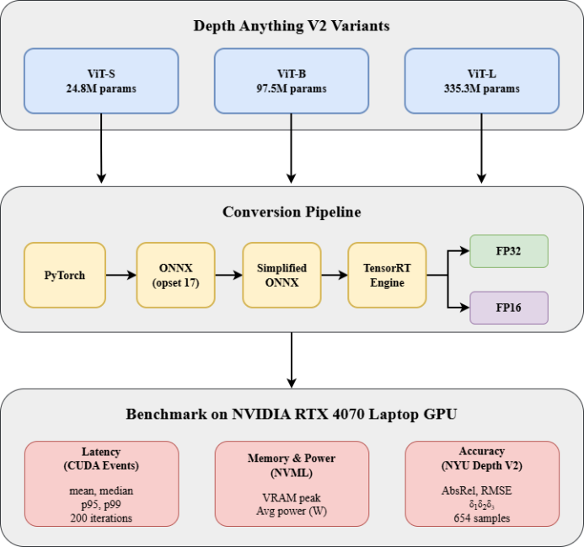
그림 1. 본 연구의 변환 및 측정 파이프라인

2.3 측정 방법
지연시간은 CUDA event를 사용한 GPU 측 타이밍으로 측정하였다. 호스트-디바이스 동기화 오버헤드를 제외한 순수 추론 시간만 포함하기 위해, 입력 텐서를 사전에 GPU 메모리에 로드한 후 50회의 warm-up과 200회의 본 측정을 수행하였다. 결과는 mean, median, p95, p99 통계량으로 보고한다. GPU 메모리 사용량은 추론 중 NVML API를 통해 측정하였다.
정확도는 NYU Depth V2 검증 셋의 654개 샘플에 대해 평가하였다. Depth Anything V2의 출력이 affine-invariant disparity이므로, ground-truth depth를 disparity 공간으로 변환한 후 robust median-based scale-shift alignment를 수행하고, 이를 다시 depth로 환원하여 표준 metric (AbsRel, RMSE, log10, $δ_{1}$, $δ_{2}$, $δ_{3}$)을 산출하였다.

Ⅲ. 구현

3.1 종합 성능 비교
표 1은 6개 모델-정밀도 조합에 대한 종합 측정 결과를 보여준다.
Model | Prec. | Latency | FPS | $$δ_{1}$$ | AbsRel | VRAM
ViT-S | FP32 | 20.61 | 48.5 | 0.899 | 0.091 | 756
ViT-S | FP16 | 4.28 | 233.5 | 0.899 | 0.091 | 598
ViT-B | FP32 | 59.55 | 16.8 | 0.912 | 0.083 | 1138
ViT-B | FP16 | 12.22 | 81.8 | 0.913 | 0.083 | 754
ViT-L | FP32 | 166.01 | 6.0 | 0.915 | 0.082 | 2202
ViT-L | FP16 | 37.39 | 26.7 | 0.915 | 0.082 | 1270
표 1: Comprehensive Benchmark Results on NYU Depth V2

3.2 지연시간-정확도 트레이드오프
그림 2는 6개 조합의 지연시간-정확도 관계를 시각화한 것이다. 모든 모델에서 FP16 변환은 일관된 4.4~4.8배의 속도 향상을 달성하였다. 가장 작은 ViT-S/FP16은 mean latency 4.28ms (233.5 FPS)로 30 FPS 실시간 처리 기준선의 8배에 달하는 처리 속도를 달성하였으며, ViT-B/FP16 또한 81.8 FPS로 실시간 응용이 가능한 수준임을 확인하였다. 반면 ViT-L은 FP16 적용 후에도 26.7 FPS에 그쳐 모바일 GPU 환경에서의 실시간성에는 한계가 있다.

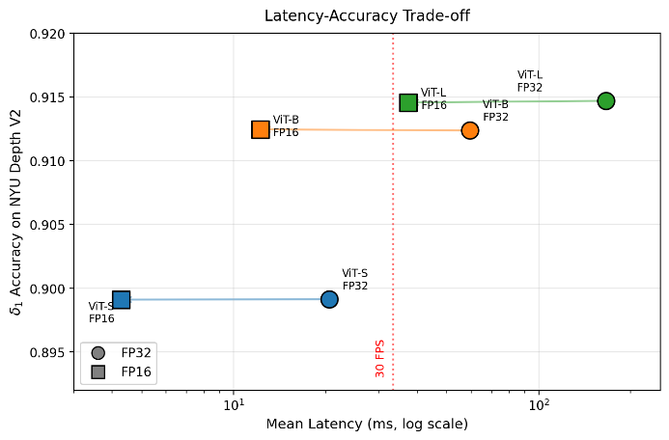
그림 2. Latency-Accuracy 트레이드오프
흥미로운 점은 모델 파라미터 비율이 1 : 3.93 : 13.52인 반면 FP16 지연시간 비율은 1 : 2.84 : 8.73이라는 점이다. 이는 ViT의 attention 연산 복잡도가 토큰 수에 의존하지 파라미터 수에 선형 비례하지 않기 때문이며, 큰 모델일수록 단위 파라미터당 추론 효율이 더 높음을 시사한다. 또한 본 GPU의 Tensor Core 아키텍처가 ViT 계열의 GEMM 연산에 특히 효과적으로 작용함을 나타낸다.

3.3 정확도 보존
표 1에서 확인되듯, FP32와 FP16 간 정확도 차이는 모든 모델에서 AbsRel 기준 0.0002 이하, $δ_{1}$ 기준 0.0002 이하로 측정 노이즈 수준에 해당한다. 이는 ViT 계열의 LayerNorm 분포가 FP16 양자화에 강건하기 때문으로 분석된다. 모델 크기에 따른 정확도 향상은 일관되게 단조 증가하였다. (ViT-S < ViT-B < ViT-L)
그림 3은 NYU 검증 셋의 4개 샘플에 대한 PyTorch, TensorRT FP32, TensorRT FP16의 depth map 출력을 비교한 것이다. 시각적으로 세 결과 사이에는 식별 가능한 차이가 없으며, 이는 정량적 분석 결과(AbsRel 차이 0.0002 이하)와 일치한다.

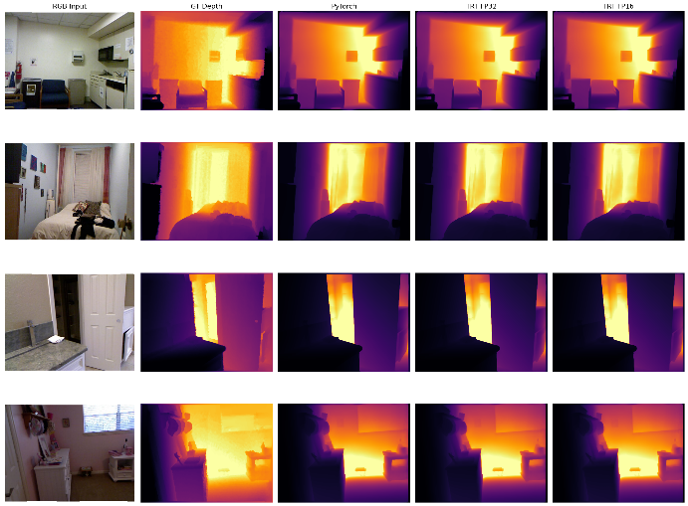
그림 3. 정성적 비교

3.4 레이어 단위 latency 분석
본 절에서는 TensorRT engine의 IProfiler API를 통해 각 레이어의 추론 시간을 측정하고, 카테고리별로 집계하여 모델 내부의 latency 분포를 분석한다. 카테고리는 backbone (DINOv2 encoder)의 attention, FFN, LayerNorm, patch embedding과 DPT decoder head로 구분하였다.
표 2와 그림 4는 6개 조합의 레이어 단위 분석 결과를 보여준다. 주목할 점은 세 가지이다.
첫째, FP32 정밀도에서 backbone이 차지하는 비율이 모든 모델에서 81~82%로 일관되게 나타났다(ViT-S 81.0%, ViT-B 82.2%, ViT-L 81.9%). 이는 모델 크기와 무관하게 Depth Anything V2 아키텍처에서 backbone이 구조적으로 dominant한 비중을 차지함을 시사한다. DPT decoder head는 약 15~17%, 기타 텐서 조작이 1~3%를 차지한다.
둘째, FP16 변환은 backbone에 더 큰 가속 효과를 주어 상대적 비율을 변화시켰다. FP16에서 backbone 비율은 ViT-S 65.0%, ViT-B 75.0%, ViT-L 76.1%로 감소하였으며, 반대로 DPT head 비율이 23~33%까지 증가하였다. 이는 향후 모바일 GPU 배포를 위한 경량화 시 backbone 뿐 아니라 head 부분의 최적화도 고려할 가치가 있음을 시사한다.
셋째, 카테고리별 FP16 speedup을 비교하면 attention 연산의 가속 효과가 가장 두드러졌다. ViT-B와 ViT-L에서 attention의 speedup은 각각 10.9배, 10.0배로, FFN의 2.9배 및 LayerNorm의 2.0~2.7배에 비해 3~5배 높았다. 이는 Ada Lovelace 아키텍처의 4세대 Tensor Core가 attention의 batched matrix multiplication 연산에 특히 효과적으로 작용함을 시사한다. 반면 LayerNorm은 elementwise 연산 비중이 높아 정밀도 변환의 이점이 상대적으로 작다.
이러한 분석은 Depth Anything V2의 향후 경량화 방향에 두 가지 구체적 시사점을 제공한다. 첫째, FP32 환경에서는 backbone 경량화(예: 더 작은 ViT variant 또는 지식 증류를 통한 student backbone)가 전체 latency 감소의 가장 큰 지렛대가 된다. 둘째, FP16 환경에서는 backbone이 이미 Tensor Core로 가속되어 있으므로, 추가적인 latency 개선을 위해서는 DPT head의 구조적 최적화 또한 동등한 비중으로 고려되어야 한다.

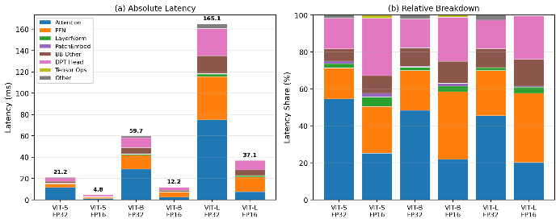
그림 4. 레이어 단위 latency breakdown.
(a) 절대 시간, (b) 비율
Category | ViT-S/FP32 | ViT-S/FP16 | ViT-B/FP32 | ViT-B/FP16 | ViT-L/FP32 | ViT-L/FP16
Attention | 55.4 | 24.0 | 48.5 | 21.9 | 45.5 | 20.3
FFN | 15.5 | 25.3 | 21.5 | 36.6 | 24.5 | 37.5
LayerNorm | 2.2 | 4.8 | 1.7 | 3.0 | 1.5 | 3.2
DPT Head | 17.4 | 33.4 | 15.6 | 23.9 | 15.5 | 23.5
Backbone Other | 6.5 | 8.9 | 9.8 | 11.9 | 10.2 | 14.6
Other | 3.0 | 3.6 | 2.8 | 2.7 | 2.8 | 0.9
Backbone Total | 81.0 | 65.0 | 82.2 | 75.0 | 81.9 | 76.1
DPT Head | 17.4 | 33.4 | 15.6 | 23.9 | 15.5 | 23.5

표 2: 카테고리별 latency 비율 (%)

3.5. 종합 분석
본 측정 결과를 종합하면, 모바일 클래스 GPU 환경에서 ViT-S/FP16 구성은 233 FPS의 처리 속도와 0.899의 $δ_{1}$ 정확도를 동시에 달성하여 실시간 엣지 배포에 가장 적합한 구성으로 판단된다. 정확도 우선 응용에서는 ViT-B/FP16이 81.8 FPS와 0.913의 $δ_{1}$로 합리적인 대안이 된다. FP16 양자화는 모든 모델에서 사실상 손실 없는 최적화로 확인되어, 별도의 정확도 복원 기법 없이 기본 적용이 권장된다.

Ⅳ. 결론 및 향후 연구 방향

본 연구는 Depth Anything V2의 세 가지 variant를 모바일 클래스 GPU 환경에서 TensorRT로 최적화하고, 정량적 지연시간-정확도 트레이드오프와 레이어 단위 latency 분포를 분석하였다. 주요 결과는 다음과 같다. FP16 양자화는 모든 모델에서 4.4–4.8배의 속도 향상을 정확도 손실 없이 달성하였으며, ViT-S/FP16이 233 FPS로 모바일 GPU에서의 실시간 추론에 가장 적합한 구성으로 확인되었다. 또한 레이어 단위 분석 결과, DPT 아키텍처에서 추론 시간의 81–82%가 모델 크기와 무관하게 일관되게 backbone에 집중됨을 정량적으로 확인하였다.
향후 연구에서는 이러한 분석 결과를 바탕으로 backbone에 특화된 지식 증류 기반 경량화, INT8 양자화 적용 시의 정확도-속도 트레이드오프, 그리고 Jetson Orin 등 임베디드 디바이스에서의 실측 검증을 수행할 계획이다.

참고문헌

[1] L. Yang et al., "Depth Anything V2," Advances in Neural
Information Processing Systems (NeurIPS), 2024.
[2] M. Oquab et al., "DINOv2: Learning Robust Visual Features
without Supervision," Transactions on Machine Learning
Research (TMLR), 2024.
[3] A. Dosovitskiy et al., "An Image is Worth 16x16 Words:
Transformers for Image Recognition at Scale," International
Conference on Learning Representations (ICLR), 2021.
[4] NVIDIA Corporation, "TensorRT Developer Guide," NVIDIA
Documentation, 2024. [Online]. Available:
https://docs.nvidia.com/deeplearning/tensorrt
[5] N. Silberman et al., "Indoor Segmentation and Support
Inference from RGBD Images," European Conference on
Computer Vision (ECCV), 2012.

